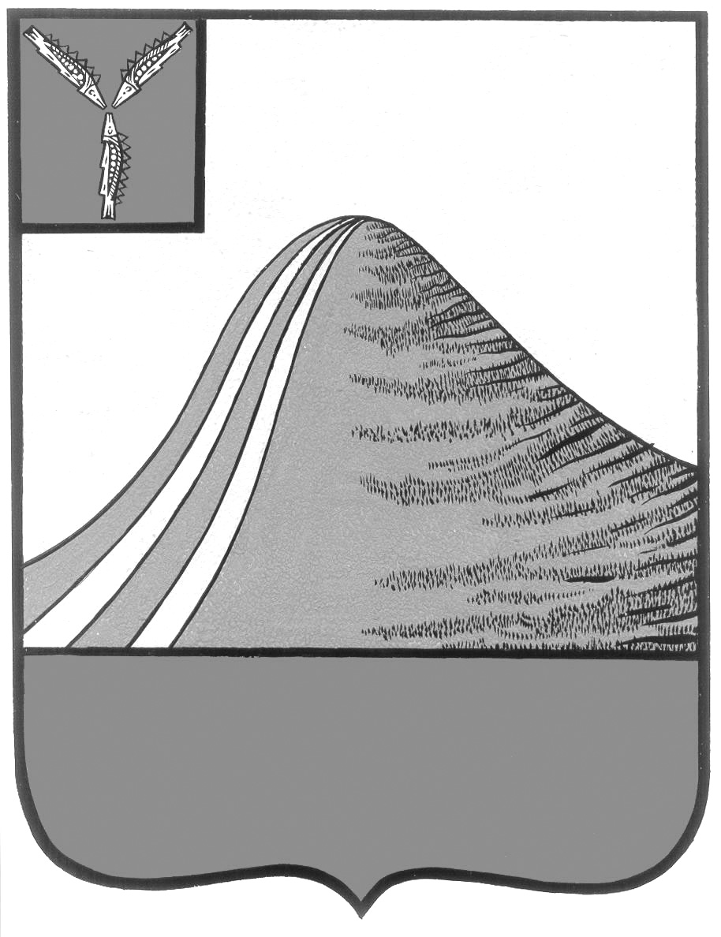
АДМИНИСТРАЦИЯ ЛЫСОГОРСКОГО МУНИЦИПАЛЬНОГО РАЙОНА
САРАТОВСКОЙ ОБЛАСТИ

П О С Т А Н О В Л Е Н И Е

от 13 февраля 2025 года № 66
р.п.Лысые Горы

О внесении изменений в постановление администрации
Лысогорского муниципального района
от 16.12.2024 года № 683

Учитывая государственную направленность на семьесбережение, сохранение ребенка в кровной семье, работу с кровными родителями, сокращения числа детей в государственных учреждениях, в том числе путем принятия исчерпывающих мер по возврату воспитанников организаций для детей-сирот и детей, оставшихся без попечения родителей в кровные семьи, восстановлению в родительских правах, жизнеустройству в замещающие семьи, руководствуясь Федеральным законом от 06.10.2003 года № 131-ФЗ "Об общих принципах организации местного самоуправления в Российской Федерации", Федеральным законом от 24.06.1999 года № 120-ФЗ "Об основах системы профилактики безнадзорности и правонарушений несовершеннолетних", Федеральным законом от 24.04.2008 года № 48-ФЗ «Об опеке и попечительстве», Уставом Лысогорского муниципального района, администрация Лысогорского муниципального округа ПОСТАНОВЛЯЕТ:
1. Внести изменения в постановление администрации Лысогорского муниципального района от 16.12.2024 года № 683 «Развитие образования в Лысогорском муниципальном районе на 2025-2027 г.г.». В приложении:
1.1. Дополнить муниципальную программу «Развитие образования в Лысогорском муниципальном районе» на 2025-2027 г.г. подпрограммой 3 «Профилактика социального сиротства в Лысогорском муниципальном районе на 2025-2027 г.г.», согласно приложению к настоящему постановлению.
2. Разместить настоящее постановление на официальном сайте администрации Лысогорского муниципального района в сети Интернет.
3. Контроль за исполнением настоящего постановления возложить на заместителя главы администрации Лысогорского муниципального района Казаченко Е.А.

Глава Лысогорского
муниципального района Фартуков С.В.

